

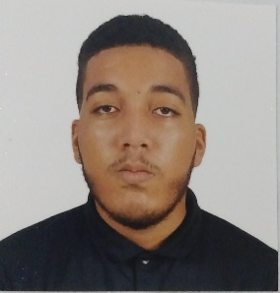

Reimys Jeremias

Pincel Santana

Los Mina, Santo Domingo Este Rep. Dom.

(809) 497 0746

Jeremias2007ps@gmail.com

**OBJETIVO**

Me destaco por mi alto desempeño en situaciones de análisis y apresuradas. Soy una persona Creativa, Respetuosa, Inteligente, Sociable, y Compañerista. Quiero tener la experiencia mas

Real posible sobre lo que es el área laboral y Poder cumplir con cada una de las tareas y actividades que me asignen

# Educación



## 6to de Secundaria | Politécnico Virgen de la Altagracia

2022 - ACTUAL

Estudiante de último grado Técnico en Desarrollo y Administración de Aplicaciones Informáticas

## Inglés – Clases de inglés | Infotep

2023

## Batería – Clases de batería | Iglesia Evangélica Primera Bethania

2023

## JavaScript – Curso online| Aprende.Org

2024

# Aptitudes y habilidades



* Sociable
* Buen pensamiento

analítico

* Buen trabajo en equipo

# Experiencia

* Manejo de Canva
* Dominio medio del inglés
* Manejo de Microsoft Office
* Musico
* Asistente de administración – Ferreteria Ambar
* Asistente de tapicería – Tapicería Maestro

# REFERENCIAS PERSONALES

* Ronny Pincel Contacto: 829-821-8879
* Eridania Santana Contacto: 809-836-7758
* Anyelo Nuñez Contacto: 809-617-9607